Negozio che vende giornali

Elenco dei requisiti

|  |  |  |  |
| --- | --- | --- | --- |
| N | REQUISITI | TIPOLOGIA | PRIORITA’ |
| 1 | Per ogni giornale vengono registrati:  nome del giorno, data in cui è stata effettuata la pubblicazione, numero pagine presenti nel giornale, tipologia del giornale, autore del giornale, un codice identificativo. | Non funzionale | must |
| 2 | Permetta di registrare un nuovo giornale. | funzionale | must |
| 3 | Permetta di visualizzare tutti i giornali in base al titolo. | funzionale | must |
| 4 | Permetta di modificare un giornale esistente. | funzionale | must |
| 5 | Permetta di eliminare un giornale. | funzionale | must |
| 6 | Permetta di visualizzare tutti i titoli dei giornali in ordine alfabetico per titolo | funzionale | must |
| 7 | Esportare in formato CSV tutti gli interventi. | funzionale | must |
| 8 | Salvare i dati su un file binario | funzionale | must |
| 9 | Caricarli dal file binario all’ avvio dell’applicazione. | Non funzionale | must |

DIAGRAMMA DEI CASI D’USO

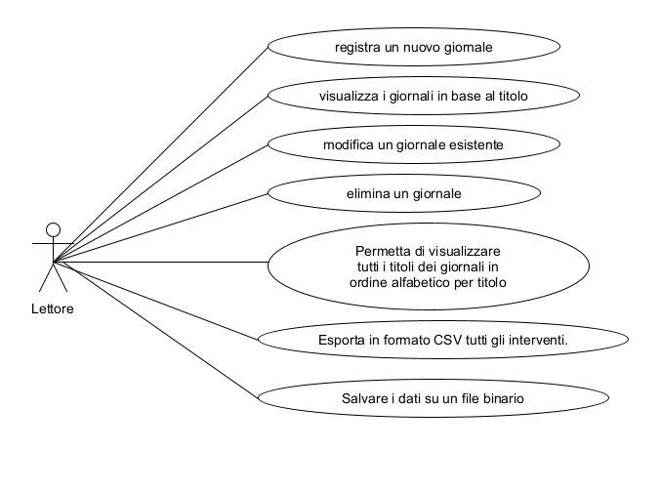

DIAGRAMMA DELLE CLASSI

